BỘ GIÁO DỤC VÀ ĐÀO TẠO
TRƯỜNG ĐẠI HỌC SƯ PHẠM THÀNH PHỐ HỒ CHÍ MINH



THỰC HÀNH CLIP

Tên học phần: Truy vấn thông tin
Ngành: Khoa học máy tính
Khóa: 36 (2025-2027)
Giảng viên giảng dạy: TS.Nguyễn Quốc Huy
Tên học viên:
Tăng Ngọc Phụng – KHMT836027
Hoàng Châu Ngọc Phương – KHMT836028
Lê Thị Mai Len – KHMT836015

Thành phố Hồ Chí Minh, tháng 09 năm 2026
MỤC LỤC
1. Đọc hiểu bài báo “Learning Transferable Visual Models From Natural Language Supervision”, và mô tả lại các ý chính 5
1.1. Bối cảnh và động lực nghiên cứu 5
1.2. Dữ liệu huấn luyện 5
1.3. Phương pháp huấn luyện: mục tiêu đối lập (contrastive) 5
1.4. Kiến trúc mô hình 6
1.5. Cách dùng CLIP cho zero-shot transfer 6
1.6. Kết quả thực nghiệm chính 6
1.7. Tính bền vững trước dịch chuyển phân phối (robustness to distribution shift) 7
1.8. So sánh với con người, phân tích trùng lặp dữ liệu, và các hạn chế 7
1.9. Vấn đề đạo đức và tác động xã hội 7
2. Cho biết các thông tin cần thiết về dataset 8
(https://cave.cs.toronto.edu/kriz/cifar.html) 8
2.1. Nguồn gốc và mục đích 8
2.1.1. CIFAR-10 8
2.1.2. CIFAR-100 8
2.2. Định dạng lưu trữ và cách tải về 9
2.3. Ý nghĩa đối với bài thực hành CLIP 9
3. Cho biết kiến trúc CLIP 9
3.1. Tổng quan – hai encoder song song trong một không gian embedding chung 9
3.1.1. Image Encoder 10
3.1.2. Text Encoder 10
3.2. Phép chiếu vào không gian embedding chung và tính similarity 11
3.3. Quy trình 3 bước sử dụng CLIP (theo Figure 1 của bài báo) 11
3.4. Tóm tắt bảng thông số kỹ thuật (theo Appendix F) 11
4. Giải thích source code (https://github.com/openai/CLIP) tương ứng với các thành phần kiến trúc của CLIP 12
4.1. Tổng quan kiến trúc 12
4.2. Bảng đối chiếu thành phần kiến trúc ↔ source code 12
4.3. Text Encoder — chi tiết source code 13
4.4. Vision Encoder — hai phương án kiến trúc 14
4.4.1. Phương án Vision Transformer (VisionTransformer.forward) 14
4.4.2. Phương án Modified ResNet (ModifiedResNet.forward) 14
4.5. Không gian embedding chung và giới hạn của mã nguồn 15
4.6. Sơ đồ minh hoạ tổng hợp 15
5. Chạy thử source code (https://github.com/openai/CLIP) với dataset trên (Mô tả các bước và giải thích) 19
5.1. Mục tiêu 19
5.2. Môi trường thực nghiệm 20
5.3. Các bước thực hiện 20
5.4. Kết quả thực nghiệm 22
5.5. Giải thích cơ chế hoạt động 23
5.6. Nhận xét và hướng mở rộng 24
6. Cho biết hàm loss được sử dụng, và ý nghĩa hàm loss đó 24
7. Cho biết ý nghĩa của biểu đồ hình 6, và hình 13 trong bài báo. Giải thích sâu. 26
7.1. Ý nghĩa của biểu đồ 26
7.2. Phân tích sâu 27
8. So sánh kết quả câu 5 với việc dùng thư viện transformers (https://huggingface.co/learn/computer-vision-course/en/unit4/multimodal-models/clip-and-relatives/clip) 30
8.1. Mục tiêu so sánh 30
8.2. Cài đặt và code bằng thư viện transformers 30
8.3. Kết quả dự đoán — đối chiếu số liệu 31
8.4. Hiệu năng — thời gian nạp mô hình và suy luận 31
8.5. So sánh về mặt lập trình 32
8.6. Kết luận 32

Nhóm 05
Thông tin học viên
Họ và tên | MSHV | Định hướng | Phân công
Tăng Ngọc Phụng | KHMT836027 | Ứng dụng | Câu 4,5,8
Hoàng Châu Ngọc Phương | KHMT836028 | Ứng dụng | Câu 6,7
Lê Thị Mai Len | KHMT836015 | Ứng dụng | Câu 1,2,3
Thực hành CLIP (cho phép sử dụng công cụ ChatGPT)

Đọc hiểu bài báo “Learning Transferable Visual Models From Natural Language Supervision”, và mô tả lại các ý chính

Bối cảnh và động lực nghiên cứu
Các hệ thống thị giác máy tính truyền thống được huấn luyện để dự đoán một tập nhãn cố định được xác định trước (ví dụ 1000 lớp của ImageNet). Cách làm này giới hạn tính tổng quát và khả năng sử dụng của mô hình, vì muốn thêm một khái niệm thị giác mới thì phải thu thập thêm dữ liệu gán nhãn. Trong khi đó, ở lĩnh vực xử lý ngôn ngữ tự nhiên, việc học trực tiếp từ văn bản thô (pre-training quy mô lớn kiểu GPT, BERT) đã tạo ra bước đột phá, cho phép mô hình chuyển giao sang nhiều tác vụ khác nhau mà gần như không cần dữ liệu huấn luyện riêng cho từng tác vụ. Nhóm tác giả đặt câu hỏi: liệu việc học trực tiếp từ văn bản mô tả ảnh trên quy mô internet có thể tạo ra bước đột phá tương tự cho thị giác máy tính hay không. Từ đó họ đề xuất CLIP (Contrastive Language-Image Pre-training).

Dữ liệu huấn luyện
Các bộ dữ liệu ảnh-văn bản chất lượng cao hiện có (MS-COCO, Visual Genome) quá nhỏ (khoảng 100.000 ảnh), còn YFCC100M tuy có 100 triệu ảnh nhưng metadata thưa thớt và chất lượng không đồng đều, sau khi lọc chỉ còn khoảng 15 triệu ảnh hữu ích. Vì vậy nhóm tác giả tự xây dựng một bộ dữ liệu mới gồm 400 triệu cặp (ảnh, văn bản) thu thập từ nhiều nguồn công khai trên internet, gọi là WIT (WebImageText), với quy mô từ tương đương với WebText (dữ liệu huấn luyện GPT-2).

Phương pháp huấn luyện: mục tiêu đối lập (contrastive)
Thử nghiệm ban đầu huấn luyện một CNN và một Transformer văn bản để dự đoán caption đi kèm ảnh, nhưng cách này khó mở rộng hiệu quả. Theo Hình 2 của bài báo, mô hình ngôn ngữ Transformer học khả năng zero-shot ImageNet chậm hơn khoảng 3 lần so với baseline dự đoán biểu diễn bag-of-words. Khi thay mục tiêu dự đoán bag-of-words bằng mục tiêu đối lập của CLIP, hiệu quả tăng thêm khoảng 4 lần; vì vậy mức cải thiện tổng hợp so với baseline sinh caption xấp xỉ 12 lần trong phép đo này. Với một batch gồm N cặp ảnh-văn bản, CLIP tối đa hóa cosine similarity của N cặp đúng và tối thiểu hóa similarity của N² − N cặp sai. Mô hình tối ưu symmetric cross-entropy theo cả hai chiều ảnh→văn bản và văn bản→ảnh (chi tiết ở câu 6).

Kiến trúc mô hình
CLIP gồm hai encoder độc lập: một image encoder (thử nghiệm cả họ ResNet cải tiến và Vision Transformer - ViT) và một text encoder (Transformer kiểu GPT hoạt động trên biểu diễn BPE của văn bản). Mỗi encoder ánh xạ đầu vào của mình về một không gian embedding đa phương thức chung thông qua một phép chiếu tuyến tính, sau đó embedding được chuẩn hóa L2. Nhóm tác giả huấn luyện tổng cộng 8 mô hình (5 biến thể ResNet và 3 biến thể ViT) với quy mô tính toán khác nhau để nghiên cứu tính khả mở rộng (scalability). Mô hình tốt nhất là ViT-L/14 fine-tune thêm ở độ phân giải 336px.

Cách dùng CLIP cho zero-shot transfer
Điểm đặc biệt nhất của CLIP là khả năng phân loại ảnh trên một tập dữ liệu hoàn toàn mới mà không cần huấn luyện lại. Cách làm: lấy tên tất cả các lớp trong tập dữ liệu đích, đưa vào một mẫu câu (ví dụ "A photo of a {label}."), rồi dùng text encoder để tính embedding cho từng lớp. Với một ảnh cần phân loại, tính embedding ảnh rồi so cosine similarity với embedding của từng lớp; lớp có similarity cao nhất (sau khi qua softmax có nhiệt độ) được chọn làm dự đoán. Về bản chất, text encoder đóng vai trò như một "hypernetwork" sinh ra trọng số của một bộ phân loại tuyến tính ngay tại thời điểm suy luận, cho phép CLIP linh hoạt tạo ra bộ phân loại cho bất kỳ tập nhãn nào được mô tả bằng ngôn ngữ.

Kết quả thực nghiệm chính
CLIP zero-shot đạt 76,2% top-1 accuracy trên ImageNet, tương đương ResNet-50 gốc được huấn luyện có giám sát trên 1,28 triệu ảnh. Cách diễn đạt chính xác là CLIP không dùng 1,28 triệu ảnh gán nhãn đó để huấn luyện riêng cho ImageNet; bài báo vẫn phân tích khả năng trùng lặp ngoài ý muốn giữa dữ liệu web tiền huấn luyện và các tập đánh giá. Trên bộ 27 dataset, CLIP zero-shot thắng baseline linear probe trên đặc trưng ResNet-50 ở 16 dataset. Prompt engineering và ensembling cải thiện gần 5 điểm phần trăm trên ImageNet; Hình 4 cũng báo cáo mức tăng gần 5 điểm trung bình trên 36 dataset so với cách chỉ dùng tên lớp không có ngữ cảnh. Khi đánh giá bằng linear probe, ViT-L/14@336px vượt Noisy Student EfficientNet-L2 trên 21/27 dataset và đạt hiệu quả tính toán tốt hơn trong phạm vi so sánh của bài báo.

Tính bền vững trước dịch chuyển phân phối (robustness to distribution shift)
CLIP zero-shot bền vững hơn các mô hình có cùng độ chính xác được huấn luyện hoặc tinh chỉnh trên ImageNet khi đánh giá trên các phân phối tự nhiên khác; các mô hình CLIP thu hẹp robustness gap tới 75%. Khi thích ứng CLIP vào ImageNet bằng một bộ phân loại logistic tuyến tính có điều chuẩn L2, độ chính xác ImageNet tăng 9,2 điểm phần trăm lên 85,4%, nhưng độ chính xác trung bình dưới distribution shift lại giảm nhẹ. Kết quả này gợi ý rằng thích ứng theo một phân phối cụ thể có thể làm giảm lợi thế robustness, nhưng bài báo nhấn mạnh rằng thí nghiệm chưa đủ để kết luận quan hệ nhân quả.

So sánh với con người, phân tích trùng lặp dữ liệu, và các hạn chế
Bài báo còn so sánh CLIP với con người trên Oxford-IIIT Pets ở các chế độ zero/one/two-shot và phân tích trùng lặp giữa dữ liệu tiền huấn luyện với các tập đánh giá. Tỷ lệ trùng lặp có trung vị 2,2% và trung bình 3,2%; ảnh hưởng lên độ chính xác toàn bộ tập hiếm khi vượt 0,1 điểm phần trăm. Các hạn chế được nêu gồm hiệu năng yếu trên một số tác vụ chuyên biệt, phức tạp hoặc trừu tượng như đếm vật thể, phân loại ảnh vệ tinh, nhận dạng biển báo và phát hiện khối u; CLIP cũng kém trên MNIST và few-shot logistic regression đôi khi kém hơn zero-shot.

Vấn đề đạo đức và tác động xã hội
Phần cuối bài báo dành riêng để phân tích thiên lệch (bias) theo chủng tộc, giới tính, độ tuổi bằng bộ dữ liệu FairFace, phát hiện các thiên lệch đáng lo ngại (ví dụ ảnh người da đen bị phân loại nhầm vào các phạm trù phi nhân bị cao hơn, nam giới trẻ bị gán nhãn liên quan tội phạm nhiều hơn). Nhóm tác giả cũng thử nghiệm CLIP trên các tác vụ giám sát (surveillance) như nhận diện qua camera an ninh và nhận diện danh tính người nổi tiếng "trong tự nhiên", nhấn mạnh rằng khả năng tạo bộ phân loại tùy ý mà không cần huấn luyện lại (zero-shot, "roll your own classifier") khiến việc kiểm soát và đánh giá rủi ro ứng dụng trở nên khó khăn và quan trọng hơn.

Cho biết các thông tin cần thiết về dataset

(https://cave.cs.toronto.edu/kriz/cifar.html)

Nguồn gốc và mục đích
CIFAR-10 và CIFAR-100 là hai bộ dữ liệu ảnh được xây dựng bởi Alex Krizhevsky, Vinod Nair và Geoffrey Hinton tại Đại học Toronto, là tập con được gán nhãn thủ công trích ra từ bộ dữ liệu khổng lồ "80 Million Tiny Images". Đây là hai benchmark kinh điển trong lĩnh vực thị giác máy tính, thường được dùng để đánh giá các thuật toán phân loại ảnh (image classification) ở quy mô nhỏ, độ phân giải thấp. Khi công bố kết quả, người dùng được yêu cầu trích dẫn báo cáo kỹ thuật "Learning Multiple Layers of Features from Tiny Images" (Krizhevsky, 2009).

CIFAR-10
Bộ dữ liệu này gồm tổng cộng 60.000 ảnh màu, kích thước cố định 32×32 pixel, được chia đều thành 10 lớp đối tượng loại trừ lẫn nhau: máy bay (airplane), ô tô (automobile), chim (bird), mèo (cat), hươu (deer), chó (dog), ếch (frog), ngựa (horse), tàu thủy (ship) và xe tải (truck). Mỗi lớp có đúng 6.000 ảnh. Toàn bộ dữ liệu được chia thành 50.000 ảnh cho tập huấn luyện (train) và 10.000 ảnh cho tập kiểm tra (test); tập huấn luyện lại được chia thành 5 batch, mỗi batch 10.000 ảnh, còn tập kiểm tra là 1 batch riêng gồm 10.000 ảnh lấy ngẫu nhiên đều từ mỗi lớp (1.000 ảnh/lớp). Các lớp được thiết kế để không chồng chéo ngữ nghĩa (ví dụ "ô tô" và "xe tải" là hai phạm trù tách biệt rõ ràng, không có ảnh mơ hồ giữa hai lớp này).

CIFAR-100
Đây là phiên bản mở rộng với độ chi tiết cao hơn: cũng có 60.000 ảnh 32×32 pixel, nhưng được chia thành 100 lớp chi tiết (fine label), mỗi lớp có 600 ảnh, gồm 500 ảnh huấn luyện và 100 ảnh kiểm tra. Các lớp được nhóm thành 20 superclass, mỗi superclass gồm 5 lớp. Ví dụ, superclass "reptiles" gồm crocodile, dinosaur, lizard, snake và turtle; superclass "aquatic mammals" gồm beaver, dolphin, otter, seal và whale. Mỗi ảnh vì vậy có cả nhãn fine và nhãn coarse.

Định dạng lưu trữ và cách tải về
Cả hai bộ dữ liệu đều được cung cấp sẵn dưới 3 định dạng để tương thích với các công cụ khác nhau:
Định dạng Python (dùng cPickle, dung lượng khoảng 161–163 MB) - đây là định dạng phổ biến nhất khi làm việc với PyTorch/TensorFlow, mỗi file batch là một dictionary chứa mảng dữ liệu ảnh (data) và danh sách nhãn (labels). Định dạng Matlab (~175 MB), phù hợp cho người dùng môi trường MATLAB. Định dạng Binary cho ngôn ngữ C (~161–162 MB), lưu trực tiếp dưới dạng chuỗi byte thô.
Về cấu trúc byte của ảnh: mỗi ảnh được lưu dưới dạng 3.072 byte, chia thành 3 kênh màu R, G, B liên tiếp nhau, mỗi kênh 1.024 byte tương ứng với ma trận 32×32 pixel (hàng theo hàng, từ trên xuống dưới, trái sang phải).

2.3. Ý nghĩa đối với bài thực hành CLIP
Vì CLIP vốn được thiết kế cho zero-shot classification (không cần huấn luyện lại, chỉ cần mô tả tên lớp bằng ngôn ngữ tự nhiên), CIFAR-10/CIFAR-100 là lựa chọn phù hợp để thử nghiệm: chỉ cần lấy 10 (hoặc 100) tên lớp có sẵn, đưa vào template dạng "a photo of a {label}." để tạo văn bản mô tả, sau đó dùng text encoder và image encoder của CLIP để tính độ tương đồng cosine và dự đoán lớp có xác suất cao nhất - đúng như quy trình zero-shot mà bài báo gốc đã mô tả ở Section 3.1, và đây cũng chính là cách CIFAR-10/CIFAR-100 được liệt kê trong Table 10/11 của bài báo (linear probe và zero-shot).

Cho biết kiến trúc CLIP

Tổng quan – hai encoder song song trong một không gian embedding chung
CLIP (Contrastive Language-Image Pre-training) không phải một mạng nơ-ron duy nhất mà là sự kết hợp của hai encoder độc lập - một image encoder và một text encoder - được huấn luyện đồng thời để chiếu ảnh và văn bản vào cùng một không gian embedding đa phương thức (multi-modal embedding space) chung, sao cho ảnh và văn bản mô tả đúng nội dung của nó có vector gần nhau, còn ảnh và văn bản không liên quan thì có vector xa nhau. Đây là kiến trúc "dual-encoder" (hai tháp/two-tower), khác với các mô hình vision-language khác dùng cross-attention nối trực tiếp hai domain (như VisualBERT, LXMERT) - điểm tương tác duy nhất giữa hai nhánh trong CLIP là một phép tích vô hướng (dot product) ở tầng cuối cùng.

Image Encoder
Nhóm tác giả thử nghiệm hai kiến trúc cho image encoder:
Kiến trúc ResNet: dùng ResNet-50 làm cơ sở, nhưng có một số cải tiến so với bản gốc - áp dụng các cải tiến ResNet-D của He et al. (2019), dùng antialiased rect-2 blur pooling (Zhang, 2019), và đặc biệt thay lớp global average pooling ở cuối bằng một cơ chế attention pooling kiểu "transformer-style" multi-head QKV attention (query được khởi tạo từ trung bình toàn cục của đặc trưng ảnh). Từ baseline ResNet-50 này, nhóm tác giả mở rộng theo phương pháp scaling của EfficientNet (Tan & Le, 2019) - tăng đồng thời cả độ rộng (width), độ sâu (depth) và độ phân giải đầu vào (resolution) - để tạo ra 3 biến thể lớn hơn: RN50x4, RN50x16, RN50x64, với compute lần lượt xấp xỉ 4x, 16x, 64x so với RN50 gốc. Kết hợp với RN50 và RN101, họ có tổng cộng 5 mô hình ResNet.
Kiến trúc Vision Transformer (ViT): dựa theo Dosovitskiy et al. (2020), gần như giữ nguyên thiết kế gốc, chỉ thêm một lớp LayerNorm bổ sung vào phần kết hợp patch embedding và position embedding trước khi đưa vào transformer. Ba biến thể được huấn luyện: ViT-B/32, ViT-B/16, ViT-L/14 (số sau dấu "/" là kích thước patch - patch càng nhỏ thì số lượng patch/token càng nhiều, độ chính xác càng cao nhưng chi phí tính toán càng lớn). Riêng ViT-L/14 còn được fine-tune thêm ở độ phân giải cao hơn (336×336 thay vì 224×224) trong 1 epoch bổ sung, gọi là ViT-L/14@336px - đây chính là mô hình tốt nhất, được dùng làm "CLIP" mặc định khi không nói rõ trong bài báo.

Text Encoder
Text encoder là một Transformer (Vaswani et al., 2017) với các điều chỉnh theo GPT-2. Cấu hình cơ sở có 63 triệu tham số, 12 lớp, độ rộng 512 và 8 attention head. Bài báo mô tả BPE viết thường với 49.152 đơn vị, còn implementation và Appendix F dùng bảng embedding 49.408 mục sau khi tính các biểu tượng byte và token đặc biệt; <|startoftext|> và <|endoftext|> có id lần lượt 49406 và 49407. Chuỗi đầu vào có context length 77, bao gồm các token đặc biệt và phần padding/truncation. Trạng thái ẩn tại <|endoftext|> được layer-normalize rồi chiếu tuyến tính vào không gian embedding chung. Text encoder dùng masked self-attention để giữ khả năng khởi tạo từ mô hình ngôn ngữ tiền huấn luyện hoặc bổ sung mục tiêu language modeling trong tương lai. Khi tăng quy mô các biến thể ResNet, nhóm tác giả tăng độ rộng nhưng giữ nguyên độ sâu của text encoder.

Phép chiếu vào không gian embedding chung và tính similarity
Sau khi qua encoder, đặc trưng ảnh I_f và văn bản T_f được chiếu tuyến tính bằng hai ma trận học được W_i và W_t vào cùng không gian embedding. Bài báo không dùng nonlinear projection vì không quan sát thấy lợi ích về hiệu quả huấn luyện trong thí nghiệm này. Hai embedding được chuẩn hóa L2; tích vô hướng của chúng vì thế chính là cosine similarity. Logit được nhân với exp(logit_scale), tương đương chia cho một temperature; logit_scale là tham số học được và trong quá trình huấn luyện được giới hạn để hệ số scale không vượt 100.

Quy trình 3 bước sử dụng CLIP (theo Figure 1 của bài báo)
Kiến trúc CLIP được vận hành theo 3 giai đoạn: (1) Contrastive pre-training - huấn luyện đồng thời image encoder và text encoder trên 400 triệu cặp (ảnh, văn bản) bằng mục tiêu đối lập (chi tiết ở câu 6); (2) Tạo bộ phân loại zero-shot từ tên nhãn - với một tập dữ liệu mới, lấy tên các lớp, đưa vào template dạng "A photo of a {object}." rồi cho qua text encoder để sinh ra một tập vector embedding đóng vai trò trọng số của bộ phân loại tuyến tính; (3) Dự đoán zero-shot - với ảnh mới, tính embedding ảnh qua image encoder, so cosine similarity với toàn bộ embedding lớp đã tạo ở bước 2, chọn lớp có similarity cao nhất (sau softmax) làm kết quả dự đoán.

Tóm tắt bảng thông số kỹ thuật (theo Appendix F)
Batch size huấn luyện là 32.768, các mô hình được huấn luyện 32 epoch bằng Adam với decoupled weight decay, lịch learning rate cosine, mixed precision và các kỹ thuật tiết kiệm bộ nhớ. Với nhánh ResNet, embedding dimension không tăng đơn điệu theo kích thước mô hình: RN50, RN101, RN50x4, RN50x16 và RN50x64 lần lượt là 1024, 512, 640, 768 và 1024; độ phân giải đầu vào lần lượt là 224, 224, 288, 384 và 448 pixel. Với ViT, embedding dimension là 512 cho ViT-B/32 và ViT-B/16, 768 cho ViT-L/14; độ phân giải là 224 pixel, trừ bản ViT-L/14@336px.
Nhìn chung, điểm mấu chốt về mặt kiến trúc của CLIP không nằm ở việc phát minh ra một mạng nơ-ron mới, mà ở cách tổ chức hai encoder có sẵn (ResNet/ViT cho ảnh, Transformer cho văn bản) vào một không gian embedding chung, huấn luyện bằng mục tiêu đối lập ở quy mô dữ liệu cực lớn - chính thiết kế đơn giản, dễ mở rộng này là yếu tố giúp CLIP đạt được khả năng zero-shot transfer mạnh mẽ.

Giải thích source code (https://github.com/openai/CLIP) tương ứng với các thành phần kiến trúc của CLIP

Tổng quan kiến trúc
Kiến trúc CLIP gồm hai nhánh mã hoá độc lập cùng đổ vào một không gian embedding chung: một Text Encoder (dạng Transformer kiểu GPT) và một Vision Encoder (có 2 phương án hiện thực: Vision Transformer hoặc Modified ResNet). Toàn bộ kiến trúc được cài đặt trong repo openai/CLIP tại 3 file mã nguồn:
clip/model.py — định nghĩa toàn bộ kiến trúc mạng: lớp CLIP, ModifiedResNet, VisionTransformer, Transformer, ResidualAttentionBlock, AttentionPool2d.
clip/clip.py — các hàm tiện ích: load() nạp trọng số pretrained, tokenize() mã hoá văn bản, _transform() tiền xử lý ảnh.
clip/simple_tokenizer.py — cài đặt bộ tách từ Byte-Pair Encoding (BPE) dùng cho Text Encoder.

Bảng đối chiếu thành phần kiến trúc ↔ source code
Thành phần kiến trúc | Class / hàm trong code | Vai trò
Image Encoder (2 lựa chọn) | ModifiedResNet hoặc  VisionTransformer | Biến ảnh đầu vào thành 1 vector đặc trưng
— nhánh ResNet | Bottleneck, AttentionPool2d | Stem 3 lớp conv, 4 tầng residual block, Attention Pooling ở cuối (không phải Global Average Pooling)
— nhánh ViT | VisionTransformer.forward | Patch embedding → class token → ln_pre → Transformer → ln_post trên class token
Text Encoder | Transformer + ResidualAttentionBlock,  dùng trong CLIP.encode_text | Kiểu GPT: attention mask nhân quả (causal), lấy đặc trưng tại vị trí token <EOT>
Không gian chung + đối chiếu | CLIP.forward | Chuẩn hoá L2 cả 2 embedding, nhân với logit_scale (nhiệt độ học được)
Tokenizer | simple_tokenizer.py,  clip.tokenize() | BPE thuần, thêm <|startoftext|>/<|endoftext|>, pad tới context_length=77
Tiền xử lý ảnh | _transform() trong clip.py | Resize cạnh ngắn → CenterCrop → RGB → Normalize theo mean/std riêng của CLIP
Nạp trọng số pretrained | load(), _download(), build_model() | Tự nhận diện kiến trúc (ViT hay ResNet, số layer…) từ shape trong state_dict rồi dựng lại đúng model
Bảng 1. Đối chiếu từng thành phần kiến trúc CLIP với vị trí cài đặt tương ứng trong source code.

Text Encoder — chi tiết source code
Text Encoder được cài trong phương thức CLIP.encode_text() (model.py), gồm các bước tuần tự:
Token hoá bằng BPE (simple_tokenizer.py, gọi qua clip.tokenize()) — thêm token <|startoftext|>/<|endoftext|>, pad tới 77 vị trí.
Token Embedding + Positional Embedding — tra bảng token_embedding rồi cộng trực tiếp positional_embedding theo vị trí (model.py:344-346).
Chồng 12 khối ResidualAttentionBlock (LayerNorm → multi-head self-attention → LayerNorm → MLP với QuickGELU), dùng attention mask hình tam giác từ build_attention_mask() — mỗi token chỉ “nhìn thấy” token đứng trước nó, giống cơ chế của GPT (model.py:171, 328).
ln_final chuẩn hoá toàn bộ chuỗi 77 vị trí.
Lấy đặc trưng tại đúng vị trí token <EOT>: x[torch.arange(N), text.argmax(dim=-1)] — vì <EOT> luôn có id token lớn nhất trong câu nên argmax tìm đúng vị trí đó (model.py:354). Đây không phải là phép lấy trung bình, cũng không phải token [CLS] kiểu BERT.
Linear Projection (text_projection) chiếu vector vừa lấy vào không gian embedding chung.

Vision Encoder — hai phương án kiến trúc
Điểm cần lưu ý: việc chọn ViT hay ResNet không phải là một nhánh rẽ khi chạy (runtime branch). Kiến trúc được cố định ngay lúc nạp checkpoint — hàm build_model() (model.py:399-415) kiểm tra xem khoá "visual.proj" có tồn tại trong state_dict hay không để quyết định dựng VisionTransformer hay ModifiedResNet; mỗi model đã huấn luyện sẵn (ViT-B/32, RN50,…) chỉ dùng đúng một trong hai kiến trúc này.

Phương án Vision Transformer (VisionTransformer.forward)
Patch Embedding: Conv2d với kernel = stride = patch_size → cắt ảnh thành các patch không chồng lấp, mỗi patch cho ra 1 vector (model.py:211).
Ghép thêm 1 token [class] học được ở đầu chuỗi, cộng positional embedding cho cả patch và token [class].
ln_pre: LayerNorm áp dụng trước khi vào Transformer — chi tiết dễ bị bỏ sót khi tóm tắt kiến trúc (model.py:216, 229).
Transformer full-attention: cùng khối ResidualAttentionBlock như Text Encoder, nhưng không dùng causal mask — mọi patch nhìn thấy mọi patch khác.
ln_post chỉ áp dụng lên token [class] (x[:, 0, :]), bỏ toàn bộ token patch còn lại, rồi chiếu tuyến tính (proj) ra Image Embedding (model.py:235).

Phương án Modified ResNet (ModifiedResNet.forward)
Stem gồm 3 lớp Conv-BatchNorm-ReLU liên tiếp rồi AvgPool — thay vì 1 lớp conv 7×7 + MaxPool như ResNet nguyên gốc (model.py:107-117).
4 tầng Bottleneck residual block (layer1-4); khi cần downsample (stride > 1), chèn thêm AvgPool “chống alias” trước conv 1×1 thay vì dùng conv có stride trực tiếp (Bottleneck, model.py:10-40).
Attention Pooling (AttentionPool2d) ở lớp cuối — KHÔNG phải Global Average Pooling: dùng vector trung bình không gian làm query, toàn bộ feature map làm key/value trong một lớp multi-head attention, rồi chiếu tuyến tính (c_proj) ra Image Embedding (model.py:58-91). Đây là điểm CLIP cố tình thay đổi so với ResNet chuẩn, dễ bị nhầm thành average pooling nếu chỉ đọc lướt kiến trúc.

Không gian embedding chung và giới hạn của mã nguồn
Cả hai nhánh đều xuất ra một vector cùng số chiều (embed_dim). Trong CLIP.forward() (model.py:358-372):
Cả hai embedding được chuẩn hoá L2 (chia cho norm).
Tính similarity: logits = logit_scale.exp() × image_features @ text_features.ᵀ, trong đó logit_scale là một nn.Parameter (khởi tạo log(1/0.07)) — nhiệt độ được HỌC trong quá trình huấn luyện, không phải hằng số cố định.
forward() trả về (logits_per_image, logits_per_text) — mã nguồn trong repo dừng lại chính xác ở đây.
⚠ LƯU Ý QUAN TRỌNG
Repo openai/CLIP trên GitHub chỉ chứa code INFERENCE (suy luận bằng trọng số đã huấn luyện sẵn). Công thức loss đối chiếu đối xứng (Symmetric Cross-Entropy, dùng labels = arange(N)) là đúng theo Algorithm 1 của bài báo, nhưng KHÔNG tồn tại trong model.py hay bất kỳ file nào của repo — không có vòng lặp huấn luyện trên 400 triệu cặp (ảnh, văn bản). Cần phân biệt rõ điều này khi trích dẫn code cho câu hỏi này.

Sơ đồ minh hoạ tổng hợp
Năm hình dưới đây minh hoạ kiến trúc và luồng dữ liệu của CLIP. Hai hình đầu cung cấp sơ đồ tổng quan; ba hình sau đối chiếu chi tiết các khối với vị trí tương ứng trong source code openai/CLIP.
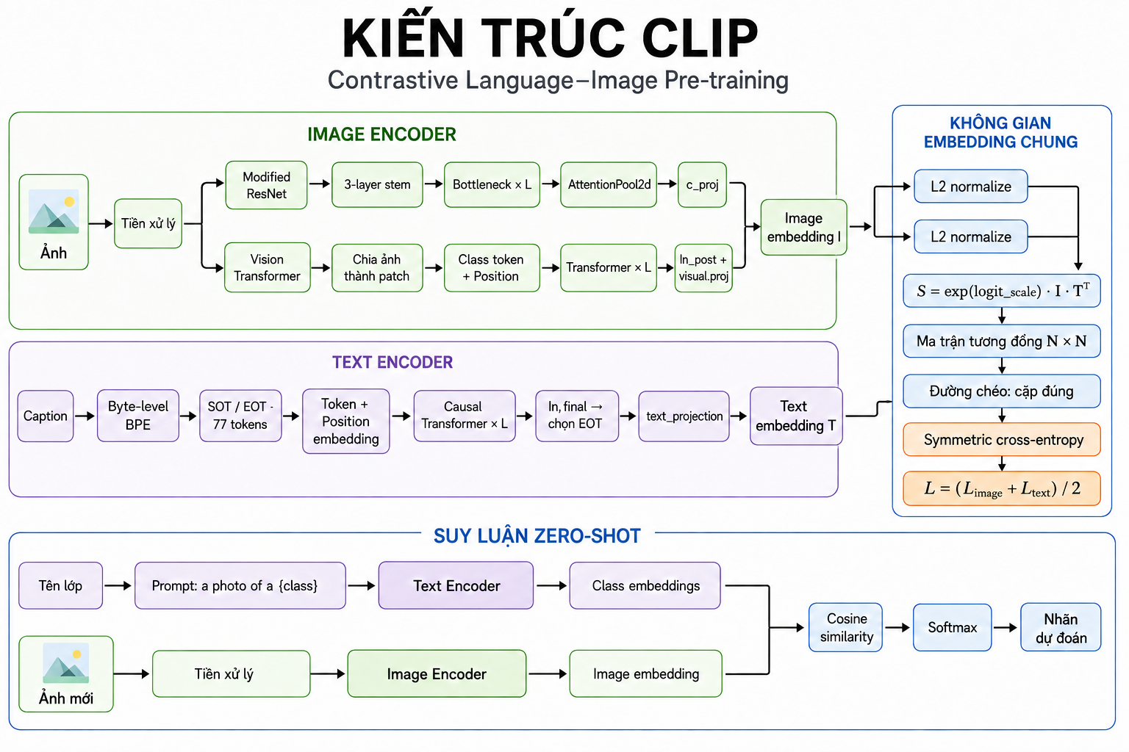
Hình 1. Sơ đồ khái quát kiến trúc CLIP, không gian embedding chung và quy trình suy luận zero-shot.
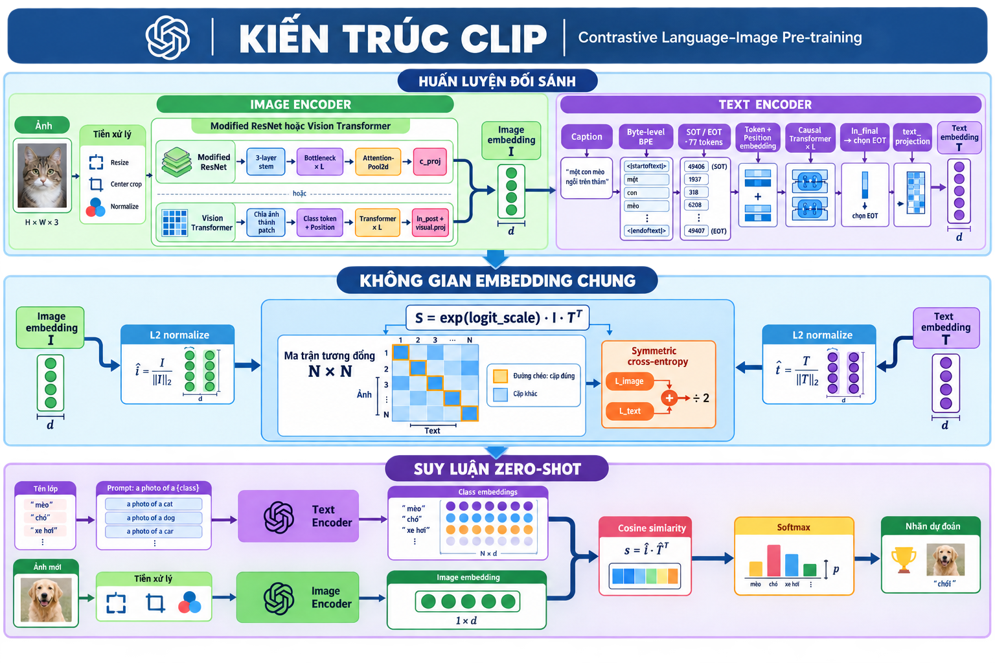
Hình 2. Sơ đồ trực quan chi tiết về hai encoder, huấn luyện đối sánh và suy luận zero-shot.
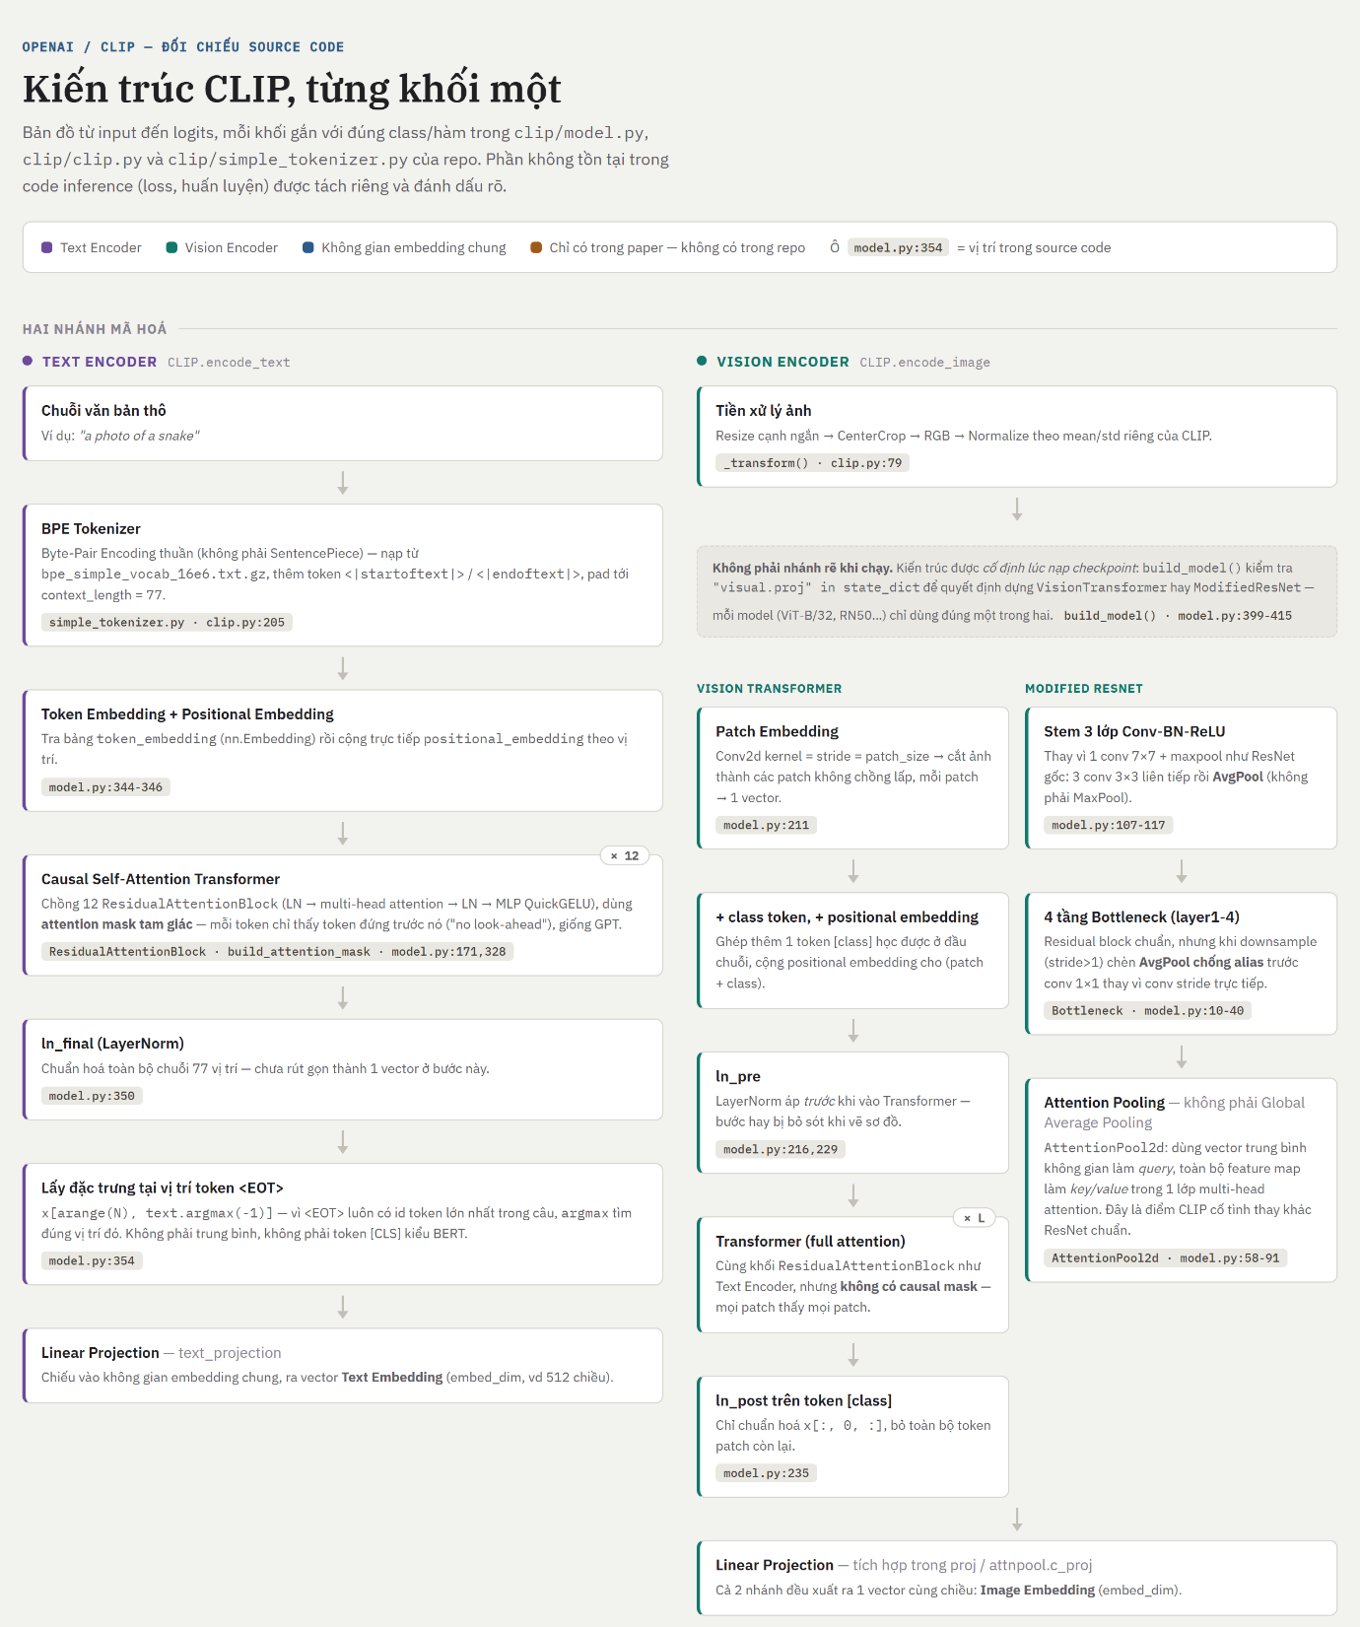
Hình 3. Hai nhánh mã hoá — Text Encoder và Vision Encoder với hai phương án ViT hoặc Modified ResNet.
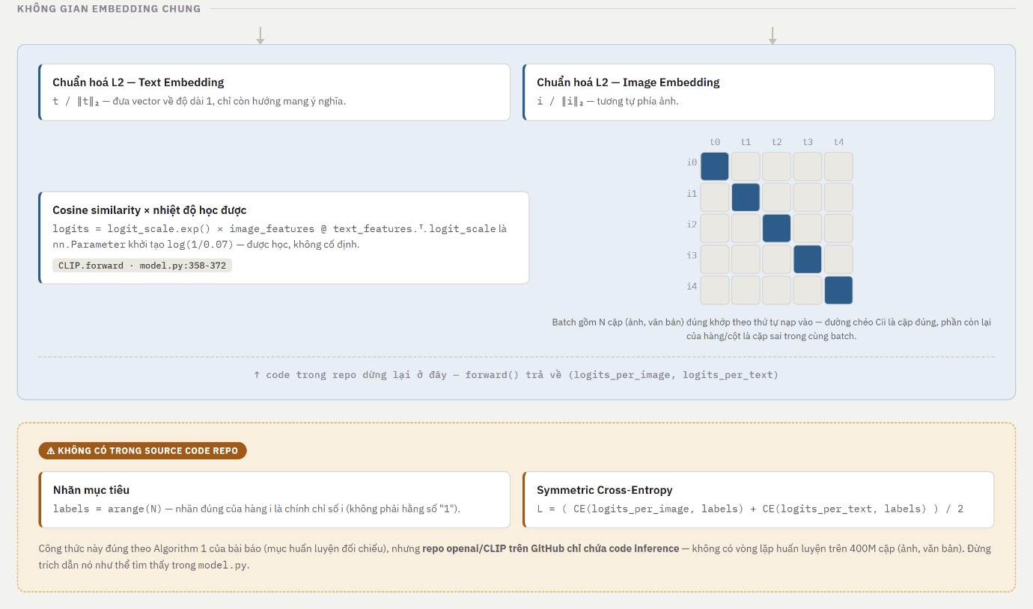
Hình 4. Không gian embedding chung, chuẩn hoá L2, similarity nhân temperature scale và phần loss chỉ có trong bài báo.
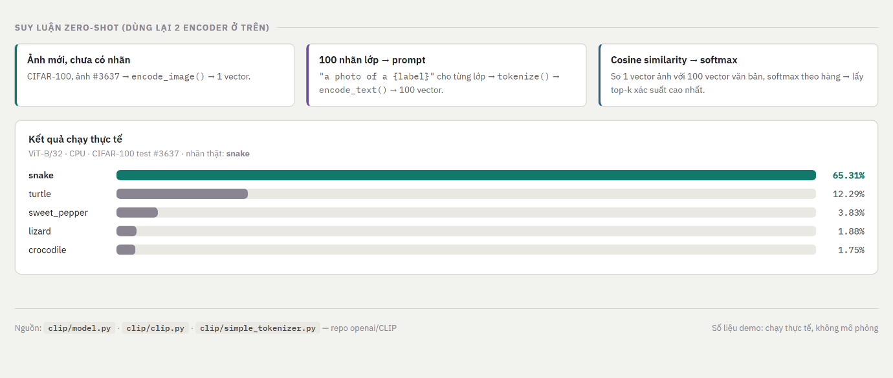
Hình 5. Luồng suy luận zero-shot dùng lại hai encoder, minh hoạ bằng kết quả chạy CIFAR-100 trên ảnh số 3637.

Chạy thử source code (https://github.com/openai/CLIP) với dataset trên (Mô tả các bước và giải thích)

Mục tiêu
Phần này trình bày quá trình chạy thử mô hình CLIP đã được huấn luyện sẵn (pretrained) từ repo chính thức của OpenAI để thực hiện phân loại ảnh theo kiểu zero-shot (zero-shot image classification) trên bộ dữ liệu CIFAR-100. Mục tiêu là minh hoạ bằng thực nghiệm khả năng cốt lõi của CLIP: gán nhãn cho ảnh dựa trên các mô tả văn bản tuỳ ý, mà không cần huấn luyện lại (fine-tune) hay biết trước tập nhãn của CIFAR-100 trong quá trình huấn luyện gốc.

Môi trường thực nghiệm
- Hệ điều hành: Windows 11
- Python: 3.11.9
- Phần cứng: không có GPU NVIDIA khả dụng → toàn bộ suy luận (inference) chạy trên CPU
- Thư viện chính: PyTorch (bản CPU-only) + torchvision, cùng các phụ thuộc của repo CLIP (ftfy, regex, tqdm, packaging)
Vì CLIP ở đây chỉ được dùng để suy luận (một lượt forward pass cho mỗi ảnh/câu văn bản), không huấn luyện lại trọng số, nên chạy trên CPU vẫn cho kết quả trong thời gian chấp nhận được — không bắt buộc phải có GPU như khi huấn luyện từ đầu.

Các bước thực hiện
Bước 1 — Lấy mã nguồn
Tải/clone repo chính thức về máy:
git clone https://github.com/openai/CLIP.git
cd CLIP
Bước 2 — Tạo môi trường ảo Python
Tạo một môi trường ảo (virtual environment) riêng cho dự án để cô lập các gói cài đặt, tránh xung đột với Python hệ thống:
python -m venv .venv
Set-ExecutionPolicy -Scope Process -ExecutionPolicy Bypass -Force
.venv\Scripts\Activate.ps1
Dòng Set-ExecutionPolicy chỉ nới lỏng chính sách chạy script cho cửa sổ PowerShell hiện tại và không thay đổi cấu hình toàn hệ thống. Lệnh này chỉ cần khi execution policy trên máy đang chặn script Activate.ps1; nhiều máy có thể kích hoạt môi trường ảo mà không cần bước đó.
Bước 3 — Cài đặt PyTorch và các thư viện phụ trợ
pip install torch torchvision --index-url https://download.pytorch.org/whl/cpu
pip install ftfy regex tqdm packaging
- torch, torchvision: nền tảng tính toán tensor và xử lý ảnh (resize, crop, normalize).
- ftfy, regex: phục vụ bộ tách từ BPE (Byte-Pair Encoding) trong clip/simple_tokenizer.py.
- tqdm: hiển thị thanh tiến trình khi tải trọng số mô hình và tải bộ dữ liệu.
Bản PyTorch được cài từ index --index-url .../cpu là bản build riêng cho CPU, nhẹ hơn nhiều so với bản có kèm CUDA — phù hợp vì máy không có GPU NVIDIA.
Bước 4 — Cài đặt package clip từ mã nguồn cục bộ
pip install -e .
Lệnh này cài đặt package clip ở chế độ "editable": Python sẽ import trực tiếp mã nguồn trong thư mục clip/ (clip.py, model.py, simple_tokenizer.py) thay vì một bản sao đã đóng gói. setup.py đọc danh sách phụ thuộc từ requirements.txt để đảm bảo môi trường đủ điều kiện chạy.
Bước 5 — Viết script suy luận zero-shot trên CIFAR-100
CIFAR-100 (trong bộ dữ liệu CIFAR tại cave.cs.toronto.edu/kriz/cifar.html) gồm 100 lớp; ở đây dùng trực tiếp qua torchvision.datasets.CIFAR100, torchvision sẽ tự tải và giải nén dữ liệu. Script được viết dựa theo đúng ví dụ chính thức trong README của repo:
import os, clip, torch
from torchvision.datasets import CIFAR100
device = "cuda" if torch.cuda.is_available() else "cpu"
model, preprocess = clip.load('ViT-B/32', device)
cifar100 = CIFAR100(root=os.path.expanduser("~/.cache"),
download=True, train=False)
image, class_id = cifar100[3637]
image_input = preprocess(image).unsqueeze(0).to(device)
text_inputs = torch.cat(
[clip.tokenize(f"a photo of a {c}") for c in cifar100.classes]
).to(device)
with torch.no_grad():
image_features = model.encode_image(image_input)
text_features = model.encode_text(text_inputs)
image_features /= image_features.norm(dim=-1, keepdim=True)
text_features /= text_features.norm(dim=-1, keepdim=True)
similarity = (100.0 * image_features @ text_features.T).softmax(dim=-1)
values, indices = similarity[0].topk(5)
Giải thích các bước chính trong đoạn mã:
- clip.load('ViT-B/32', device) — tự động tải trọng số đã huấn luyện sẵn (~338 MB) về thư mục cache, dựng lại kiến trúc Vision Transformer tương ứng, đồng thời trả về hàm preprocess (resize, center-crop, chuẩn hoá theo mean/std riêng của CLIP).
- CIFAR100(..., download=True) — tự tải và giải nén bộ dữ liệu CIFAR-100 (tập test, ~170 MB) nếu chưa có sẵn trong cache.
- clip.tokenize(f"a photo of a {c}") — sinh 100 câu mô tả, mỗi câu ứng với một lớp của CIFAR-100, rồi mã hoá bằng bộ token hoá BPE về dạng số nguyên.
- model.encode_image(...) / model.encode_text(...) — chạy lần lượt qua Vision Encoder và Text Encoder để thu về vector đặc trưng (embedding) của ảnh và của 100 câu mô tả.
- Chuẩn hoá L2 (chia cho norm) rồi nhân ma trận + softmax — tính độ tương đồng cosine giữa ảnh và từng câu mô tả, quy về phân bố xác suất trên 100 lớp.
Bước 6 — Chạy script và ghi nhận kết quả
python run_cifar_zeroshot.py
Vì trọng số mô hình và bộ dữ liệu đã được tải và lưu cache từ lần chạy trước, các lần chạy sau gần như tức thời (không cần tải lại).

Kết quả thực nghiệm
Ảnh thử nghiệm: mẫu số 3637 trong tập test của CIFAR-100, nhãn thật là "snake". Kết quả top-5 xác suất dự đoán:
Nhãn dự đoán | Xác suất (softmax) | Ghi chú
snake (nhãn thật) | 65.31% | Dự đoán đúng, xác suất vượt trội
turtle | 12.29% | Cùng nhóm bò sát có mai/vảy
sweet_pepper | 3.83% | Không liên quan hình dạng — nhiễu nền
lizard | 1.88% | Cùng nhóm bò sát có vảy
crocodile | 1.75% | Cùng nhóm bò sát có vảy
Bảng 1. Top-5 nhãn có xác suất cao nhất theo softmax, mô hình ViT-B/32, chạy trên CPU.
Mô hình dự đoán đúng nhãn thật (snake) với xác suất 65.31%, vượt trội so với 4 lớp còn lại trong top-5.

Giải thích cơ chế hoạt động
Kết quả trên minh hoạ cách dùng CLIP theo chế độ zero-shot: mô hình không được huấn luyện hoặc tinh chỉnh riêng trên CIFAR-100. Khi suy luận, danh sách 100 tên lớp được cung cấp dưới dạng prompt văn bản và các tham số mô hình không được cập nhật. Việc phân loại được thực hiện hoàn toàn thông qua so khớp trong không gian embedding chung:
- Ảnh được đưa qua Vision Encoder để ra một vector đặc trưng duy nhất.
- Mỗi nhãn lớp được đưa vào khuôn mẫu câu (prompt engineering) "a photo of a {nhãn}" rồi đưa qua Text Encoder để ra vector đặc trưng tương ứng.
- Cả hai loại vector cùng nằm trong một không gian embedding chung nhờ được huấn luyện đối chiếu (contrastive) từ trước — vector ảnh và vector văn bản mô tả đúng nội dung ảnh sẽ có góc lệch (cosine similarity) nhỏ nhất.
- Lớp có văn bản mô tả "khớp về ngữ nghĩa thị giác" nhất với ảnh sẽ có xác suất softmax cao nhất — không có bước học tham số nào diễn ra thêm cho riêng tác vụ CIFAR-100.
Đáng chú ý, các nhãn gây nhiễu tiếp theo trong top-5 (turtle, lizard, crocodile) đều là động vật có mai/vảy, tức là mô hình "nhầm" theo hướng có cơ sở thị giác hợp lý chứ không ngẫu nhiên — cho thấy không gian embedding mà CLIP học được thực sự phản ánh sự tương đồng về mặt hình ảnh và ngữ nghĩa, chứ không chỉ ghi nhớ nhãn.

Nhận xét và hướng mở rộng
Thực nghiệm trên xác nhận lại đúng con số mà nhóm phát triển CLIP công bố trong README của repo (ảnh #3637, dự đoán snake 65.31%), cho thấy quy trình cài đặt và chạy mô hình đã được thực hiện chính xác. Để đánh giá toàn diện hơn khả năng biểu diễn đặc trưng của CLIP trên CIFAR-100, README của repo còn đề xuất phương án linear-probe evaluation: trích xuất đặc trưng ảnh bằng model.encode_image() cho toàn bộ tập train/test, sau đó huấn luyện một bộ phân loại Logistic Regression (scikit-learn) trên các đặc trưng này. Đây là hướng có thể triển khai thêm để so sánh định lượng (theo accuracy) giữa cách tiếp cận zero-shot và cách tiếp cận trích xuất đặc trưng kết hợp huấn luyện một lớp phân loại tuyến tính.

Cho biết hàm loss được sử dụng, và ý nghĩa hàm loss đó
CLIP dùng symmetric cross-entropy loss trên các cặp cosine similarity, hay còn gọi là contrastive loss (thuộc họ InfoNCE / multi-class N-pair loss). Cụ thể quy trình:
- Lấy một batch gồm N cặp (ảnh, văn bản).
- Mã hóa ảnh và văn bản qua image encoder và text encoder, sau đó chuẩn hóa L2 để đưa về không gian embedding chung, thu được $I_{e}$ và $T_{e}$​.
- Tính ma trận similarity giữa tất cả các cặp ảnh–văn bản trong batch: logits = exp(t) · Iₑ · Tₑᵀ, trong đó t là logit_scale học được; exp(t) đóng vai trò hệ số inverse temperature.
- Trong ma trận $N×N$ này, chỉ có N cặp trên đường chéo là cặp đúng (ảnh và caption thực sự đi cùng nhau), còn $N^{2}-N$ cặp còn lại là cặp sai.
- Áp dụng cross-entropy hai chiều:
  - loss_i: cross-entropy theo chiều ảnh (mỗi ảnh dự đoán đúng văn bản nào trong batch)
  - loss_t: cross-entropy theo chiều văn bản (mỗi văn bản dự đoán đúng ảnh nào)
  - Loss cuối cùng = trung bình cộng của hai loss trên: loss = (loss_i + loss_t)/2
Ý nghĩa của hàm loss này
- Mục tiêu: huấn luyện mô hình sao cho embedding của ảnh và embedding của văn bản mô tả đúng nó có cosine similarity cao, trong khi cosine similarity giữa ảnh và các văn bản không liên quan (trong cùng batch) thì thấp.
- Đây là một bài toán "phân loại đối xứng": với mỗi ảnh, mô hình phải chọn đúng văn bản khớp trong số N văn bản (và ngược lại), giống như bài toán phân loại N lớp.
- Việc dùng contrastive objective thay vì predictive objective (dự đoán chính xác từng từ trong caption) giúp bài toán dễ học hơn nhiều - mô hình chỉ cần biết văn bản nào đi cùng ảnh nào, chứ không cần sinh ra chính xác câu chữ. Điều này giúp tăng hiệu quả huấn luyện đáng kể (nhóm tác giả quan sát được tốc độ học nhanh hơn 4 lần so với dùng bag-of-words predictive baseline).
- Đối xứng (symmetric) ở đây nghĩa là loss được tính theo cả hai chiều -ảnh→văn bản và văn bản→ảnh - rồi lấy trung bình, đảm bảo không gian embedding học được cân bằng cho cả hai modal thay vì thiên về một phía.
- Loss này về bản chất chính là InfoNCE loss (phổ biến hóa bởi Oord et al., 2018) hay multi-class N-pair loss (Sohn, 2016) - một dạng loss chuẩn trong contrastive representation learning, cho phép mô hình học biểu diễn đa phương thức (multi-modal) tốt mà không cần nhãn phân loại cụ thể.

Cho biết ý nghĩa của biểu đồ hình 6, và hình 13 trong bài báo. Giải thích sâu.
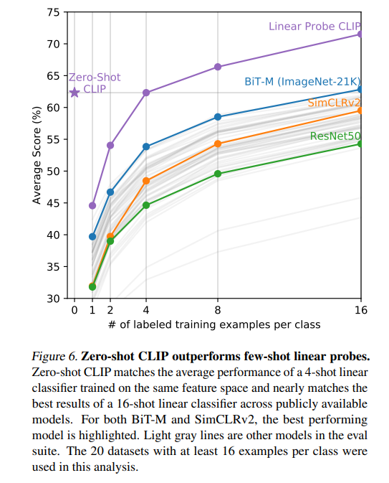

7.1. Ý nghĩa của biểu đồ
Hình 6 trình bày kết quả so sánh giữa bộ phân loại zero-shot của CLIP với các bộ phân loại tuyến tính (linear probe) được huấn luyện theo phương pháp few-shot trên đặc trưng (feature representation) của nhiều mô hình thị giác máy tính khác nhau, bao gồm BiT-M (ImageNet-21K), SimCLRv2, ResNet-50, cùng nhiều mô hình học tự giám sát và học có giám sát khác đóng vai trò đối chứng (baseline). Trục hoành biểu diễn số lượng mẫu huấn luyện có nhãn trên mỗi lớp (0, 1, 2, 4, 8, 16-shot), trục tung biểu diễn điểm số trung bình trên 20 tập dữ liệu đánh giá có ít nhất 16 mẫu/lớp. Zero-shot CLIP được đặt tại vị trí tương ứng với 0 mẫu huấn luyện.
Kết quả thực nghiệm cho thấy zero-shot CLIP đạt hiệu suất trung bình tương đương bộ phân loại 4-shot huấn luyện trên cùng không gian đặc trưng, đồng thời xấp xỉ hiệu suất tốt nhất của bộ phân loại 16-shot sử dụng đặc trưng của BiT-M ResNet-152x2 (mô hình được tiền huấn luyện trên ImageNet-21K).

7.2. Phân tích sâu
Phát hiện đáng chú ý nhất từ Hình 6 là một hiện tượng phản trực giác: theo lẽ thường, một mô hình được cung cấp dù chỉ một ví dụ huấn luyện (one-shot) cũng được kỳ vọng vượt trội hơn mô hình zero-shot hoàn toàn không có dữ liệu nhãn. Tuy nhiên, quan sát thực nghiệm cho thấy điều ngược lại: hiệu suất few-shot linear probe tại các mốc 1-shot và 2-shot thấp hơn hiệu suất zero-shot của CLIP; hiệu suất few-shot chỉ đạt ngang bằng zero-shot khi số mẫu huấn luyện tăng lên 4 mẫu/lớp.
Nhóm tác giả giải thích hiện tượng này dựa trên sự khác biệt căn bản trong cơ chế truyền tải thông tin khái niệm giữa hai phương pháp:
- Đối với zero-shot CLIP, khái niệm thị giác cần phân loại được truyền đạt trực tiếp thông qua ngôn ngữ tự nhiên (ví dụ: tên lớp trong câu lệnh prompt), cho phép định nghĩa khái niệm một cách tường minh, không mơ hồ.
- Đối với phương pháp few-shot truyền thống, mô hình phải suy luận khái niệm một cách gián tiếp thông qua các ví dụ hình ảnh cụ thể. Đây là một bài toán vốn dĩ khó vì mỗi bức ảnh thường chứa đồng thời nhiều khái niệm thị giác khác nhau (đối tượng chính, bối cảnh, các thực thể phụ). Với số lượng mẫu cực kỳ hạn chế (1–2 mẫu/lớp), thuật toán học không có đủ căn cứ thống kê để phân biệt đặc trưng nào là đặc trưng phân biệt lớp (discriminative feature) và đặc trưng nào chỉ là nhiễu ngữ cảnh, dẫn đến nguy cơ học sai giả thuyết cao - hạn chế này được các tác giả gọi là hạn chế của "context-less example-based learning".
Kết quả này củng cố luận điểm rằng giám sát bằng ngôn ngữ có thể mã hóa tri thức về khái niệm thị giác hiệu quả hơn một lượng nhỏ tín hiệu giám sát trực quan, đồng thời gợi mở hướng nghiên cứu tiềm năng về việc sử dụng bộ phân loại zero-shot làm phân bố tiên nghiệm (prior) cho các mô hình few-shot. Các tác giả cũng ghi nhận một thử nghiệm sơ bộ theo hướng này (áp dụng ràng buộc L2 hướng trọng số few-shot về phía trọng số zero-shot), song nhận thấy quá trình tối ưu siêu tham số có xu hướng hội tụ về nghiệm gần như trùng khớp với zero-shot classifier ban đầu, cho thấy đây vẫn là một bài toán mở chưa được giải quyết triệt để trong phạm vi nghiên cứu.
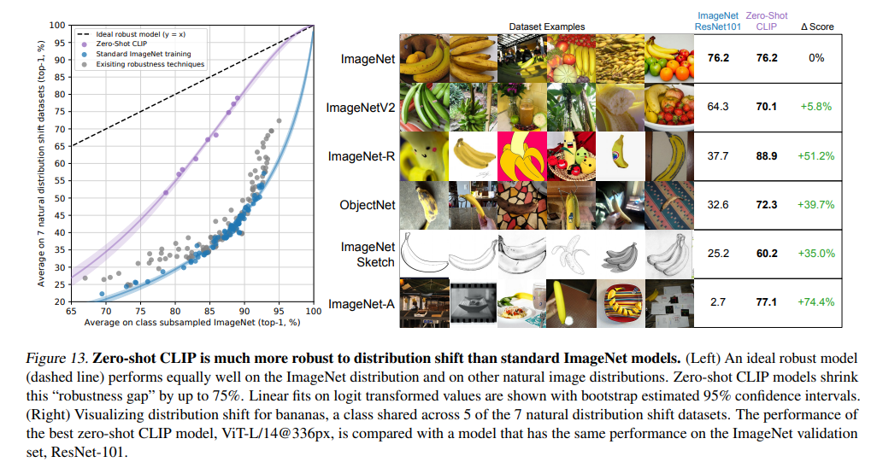
Hình 13: Độ bền vững của Zero-shot CLIP trước hiện tượng dịch chuyển phân phối tự nhiên
- Mô tả thực nghiệm
Hình 13 gồm hai thành phần, đánh giá độ bền vững (robustness) của CLIP khi đối mặt với hiện tượng dịch chuyển phân phối dữ liệu (natural distribution shift), dựa trên khung đánh giá gồm 7 tập dữ liệu được đề xuất bởi Taori et al. (2020): ImageNetV2, ImageNet Sketch, Youtube-BB, ImageNet-Vid, ObjectNet, ImageNet Adversarial (ImageNet-A) và ImageNet Rendition (ImageNet-R).
Thành phần bên trái là biểu đồ phân tán (scatter plot), với trục hoành biểu diễn độ chính xác trên tập ImageNet gốc (đã được lấy mẫu con theo lớp để đảm bảo tính so sánh công bằng), trục tung biểu diễn độ chính xác trung bình trên 7 tập dữ liệu dịch chuyển phân phối. Đường nét đứt y = x biểu thị mô hình "bền vững lý tưởng" - một mô hình mà hiệu suất không suy giảm bất kể phân phối dữ liệu đầu vào có thay đổi hay không. Các mô hình ImageNet tiêu chuẩn tập trung ở khu vực nằm xa phía dưới đường lý tưởng này, phản ánh sự sụt giảm hiệu suất đáng kể khi gặp dữ liệu ngoài phân phối huấn luyện. Ngược lại, các điểm dữ liệu tương ứng với zero-shot CLIP nằm gần đường lý tưởng hơn đáng kể, cho thấy khoảng cách bền vững (robustness gap) được thu hẹp tới 75% so với mô hình ImageNet chuẩn có cùng mức độ chính xác gốc.
Thành phần bên phải minh họa cụ thể bằng lớp đối tượng "chuối" (banana) - một lớp xuất hiện trong 5/7 tập dữ liệu dịch chuyển phân phối. So sánh giữa mô hình CLIP zero-shot (kiến trúc ViT-L/14@336px) và mô hình ResNet-101 có cùng độ chính xác trên ImageNet gốc (76,2%), kết quả cho thấy chênh lệch hiệu suất gia tăng đáng kể trên các tập dữ liệu biến thể: +5,8% trên ImageNetV2, +51,2% trên ImageNet-R, +39,7% trên ObjectNet, +35,0% trên ImageNet-Sketch, và +74,4% trên ImageNet-A.
- Diễn giải và ý nghĩa khoa học
Hình 13 cho thấy mối liên hệ giữa cách huấn luyện và độ bền vững, nhưng không tự nó xác lập cơ chế nhân quả. Một giả thuyết được bài báo đặt ra là mô hình được huấn luyện hoặc thích ứng trên ImageNet có thể khai thác các tương quan giả đặc thù của phân phối đó, chẳng hạn bối cảnh, góc chụp hoặc phong cách ảnh. Các tương quan này có thể không ổn định khi nguồn dữ liệu thay đổi.
Một cách giải thích khả dĩ cho lợi thế của zero-shot CLIP là mô hình không được thích ứng trực tiếp với các tập đánh giá và được tiền huấn luyện trên 400 triệu cặp ảnh-văn bản đa dạng. Tuy nhiên, bài báo lưu ý rằng lợi thế có thể đến từ nhiều yếu tố đồng thời, gồm quy mô và độ đa dạng dữ liệu, giám sát bằng ngôn ngữ và cách đánh giá zero-shot; thí nghiệm chưa tách riêng được đóng góp của từng yếu tố.
Hình 14 bổ sung bằng thí nghiệm thích ứng CLIP vào ImageNet qua logistic regression có điều chuẩn L2 trên đặc trưng CLIP. Độ chính xác ImageNet tăng 9,2 điểm phần trăm lên 85,4%, nhưng độ chính xác trung bình trên các tập distribution shift giảm nhẹ. Hiệu năng tăng trên ImageNetV2 nhưng giảm 4,7 điểm trên ImageNet-R, 3,8 điểm trên ObjectNet, 2,8 điểm trên ImageNet-Sketch và 1,9 điểm trên ImageNet-A; thay đổi trên Youtube-BB và ImageNet-Vid không đáng kể. Các tác giả xem đây là bằng chứng gợi ý và nói rõ rằng họ chưa có kết luận chắc chắn về nguyên nhân.
- Nhận xét tổng hợp
Hình 6 và Hình 13, dù đánh giá trên hai khía cạnh thực nghiệm khác nhau - hiệu quả học với dữ liệu hạn chế và khả năng chống chịu dịch chuyển phân phối - đều cùng hướng đến việc củng cố luận điểm trung tâm của nghiên cứu CLIP: việc học biểu diễn thị giác thông qua giám sát ngôn ngữ tự nhiên trên tập dữ liệu quy mô lớn và đa dạng tạo ra khả năng khái quát hóa vượt trội so với cách tiếp cận học có giám sát truyền thống được tối ưu hóa cho một phân phối dữ liệu cố định.

So sánh kết quả câu 5 với việc dùng thư viện transformers (https://huggingface.co/learn/computer-vision-course/en/unit4/multimodal-models/clip-and-relatives/clip)

Mục tiêu so sánh
Câu 5 đã chạy zero-shot classification trên CIFAR-100 bằng repo openai/CLIP. Phần này chạy lại cùng ảnh CIFAR-100 #3637 và cùng checkpoint ViT-B/32 bằng CLIPModel/CLIPProcessor của Hugging Face. Mục tiêu là so sánh mức độ trùng khớp của kết quả top-5, độ phức tạp mã nguồn và thời gian chạy thực tế.

Cài đặt và code bằng thư viện transformers
pip install transformers
Checkpoint openai/clip-vit-base-patch32 trên HuggingFace Hub là bản chuyển đổi (converted) từ đúng bộ trọng số ViT-B/32 gốc do OpenAI công bố — do đó phép so sánh là công bằng: cùng một bộ trọng số, chỉ khác cách hiện thực/đóng gói.
import torch
from transformers import CLIPModel, CLIPProcessor
model = CLIPModel.from_pretrained("openai/clip-vit-base-patch32")
processor = CLIPProcessor.from_pretrained("openai/clip-vit-base-patch32")
model.eval()
prompts = [f"a photo of a {c}" for c in cifar100.classes]
inputs = processor(text=prompts, images=image,
return_tensors="pt", padding=True)
with torch.no_grad():
outputs = model(**inputs)
probs = outputs.logits_per_image.softmax(dim=1)[0]
values, indices = probs.topk(5)
So với câu 5, đoạn code ngắn gọn hơn rõ rệt: CLIPProcessor gộp chung việc tiền xử lý ảnh (resize/crop/normalize) và tokenize văn bản trong một lệnh gọi duy nhất; CLIPModel trả thẳng ra outputs.logits_per_image đã tính sẵn similarity × temperature, không cần tự viết bước chuẩn hoá L2 và nhân ma trận như khi dùng trực tiếp model.encode_image() / model.encode_text() của repo gốc.

Kết quả dự đoán — đối chiếu số liệu
Nhãn | openai/CLIP (câu 5) | transformers
snake (nhãn thật) | 65.31% | 65.38%
turtle | 12.29% | 12.25%
sweet_pepper | 3.83% | 3.80%
lizard | 1.88% | 1.87%
crocodile | 1.75% | 1.75%
Bảng 1. Xác suất top-5 trên cùng ảnh CIFAR-100 #3637, hai cách triển khai.
Hai cách cho kết quả gần như trùng khớp (chênh lệch lớn nhất chỉ 0.07 điểm phần trăm, ở nhãn đúng "snake"). Điều này đúng như kỳ vọng vì cả hai đều dùng chung một bộ trọng số ViT-B/32 đã huấn luyện sẵn — sai khác nhỏ đến từ những khác biệt cài đặt ở mức chi tiết (ví dụ: phương pháp nội suy khi resize ảnh, thứ tự thực hiện các phép toán dấu phẩy động), không phản ánh sự khác biệt về chất lượng mô hình.

Hiệu năng — thời gian nạp mô hình và suy luận
Tiêu chí (đo trên CPU) | openai/CLIP | transformers
Thời gian nạp mô hình | 49.14 giây | 30.56 giây
Thời gian suy luận (1 ảnh + 100 câu văn bản) | 16.40 giây | 3.05 giây*
Bảng 2. Đo trên cùng máy (CPU, không GPU), cùng lượt chạy sau khi trọng số đã có sẵn trong cache.
* Số liệu transformers bao gồm cả bước tokenize + tiền xử lý ảnh trong CLIPProcessor, còn số liệu openai/CLIP chỉ tính riêng phần forward pass (không tính bước tokenize).
Hai phép đo trên chưa có cùng phạm vi: số liệu transformers gồm tiền xử lý, tokenize và forward, còn số liệu openai/CLIP chỉ tính forward. Vì vậy không nên xem tỷ lệ 16,40/3,05 là một so sánh tốc độ mô hình được kiểm soát. Chênh lệch có thể liên quan đến phiên bản PyTorch/transformers, attention backend, warm-up, số luồng CPU và bước kiểm tra SHA-256 khi clip.load() đọc checkpoint; cần đo lại cùng đầu vào, cùng phạm vi, cùng số lần lặp và ghi rõ phiên bản thư viện trước khi kết luận nguyên nhân.

So sánh về mặt lập trình
Khía cạnh | openai/CLIP (source code gốc) | transformers
Cài đặt | Clone repo + pip install -e . | pip install transformers (không cần mã nguồn riêng)
Tiền xử lý ảnh + văn bản | Gọi riêng preprocess() và clip.tokenize() | Gộp chung trong CLIPProcessor(...)
Tính similarity | Tự chuẩn hoá L2 + nhân ma trận + softmax | Có sẵn trong outputs.logits_per_image
Đổi sang model khác (vd ViT-L/14) | Đổi tên trong clip.load(...) | Đổi checkpoint name trong from_pretrained(...)
Khả năng tuỳ biến kiến trúc | Cao — đọc/sửa trực tiếp model.py | Thấp hơn — qua lớp trừu tượng của thư viện
Hệ sinh thái đi kèm | Không có | Trainer API, fine-tuning, quantization, xuất ONNX,…
Bảng 3. So sánh định tính về quy trình lập trình.

Kết luận
Về độ chính xác: tương đương nhau, vì hai cách dùng chung một bộ trọng số đã huấn luyện — khác biệt số liệu chỉ ở mức làm tròn/triển khai, không đáng kể.
Về hiệu năng trong lần chạy này: transformers cho thời gian quan sát thấp hơn, nhưng hai phép đo chưa cùng phạm vi nên chưa đủ để kết luận thư viện nào nhanh hơn một cách tổng quát.
Về mục đích sử dụng: repo gốc openai/CLIP phù hợp khi cần đọc hiểu và tuỳ biến sâu từng thành phần kiến trúc (đúng như mục tiêu của câu 4); thư viện transformers phù hợp hơn khi triển khai ứng dụng thực tế — code ngắn gọn, dễ bảo trì, và tận dụng được toàn bộ hệ sinh thái xung quanh (fine-tuning, xuất mô hình, tối ưu suy luận,…).
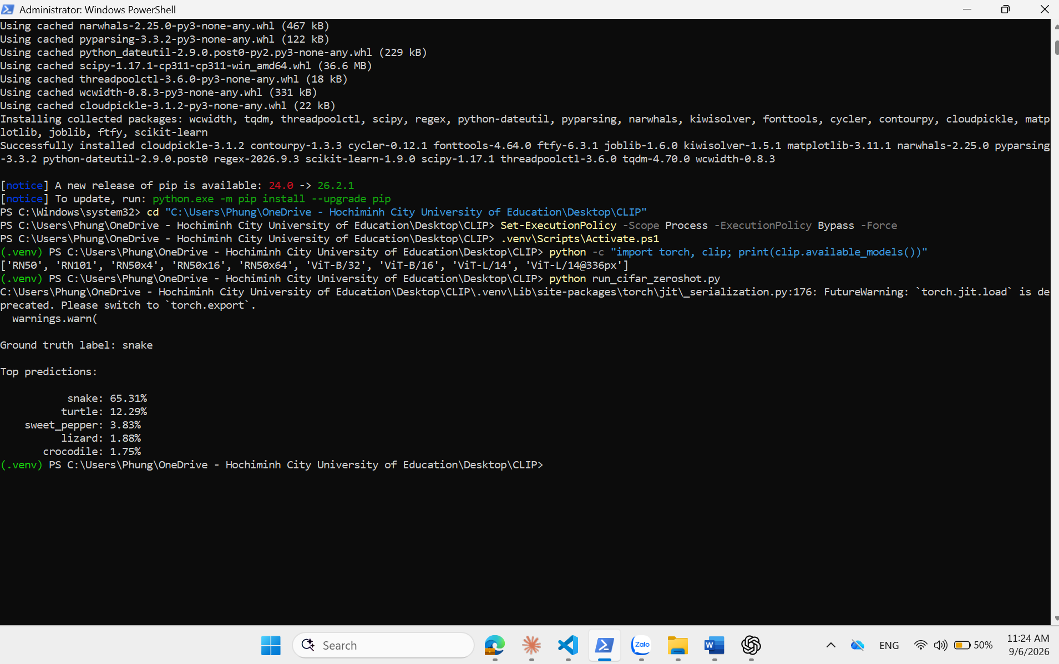
Hình 8.1. Hình ảnh chạy thành công

